TUẦN 6
ĐẠO ĐỨC
CHỦ ĐỀ 1: EM YÊU TỔ QUỐC VIỆT NAM
Bài 02: EM YÊU TỔ QUỐC VIỆT NAM (Tiết 3)

I. YÊU CẦU CẦN ĐẠT:
1. Năng lực đặc thù: Sau bài học, học sinh sẽ:
- HS đưa ra được cách ứng xử phù hợp trong việc thể hiện tình yêu Tổ quốc.
- Bày tỏ được quan điểm của bản thân về tình yêu quê hương, đất nước.
- Sưu tầm được một số tranh ảnh, viết đoạn văn ngắn, làm thơ, ... về các chú bộ đội đang bảo vệ biên giới, hải đảo.
- Thực hiện được hành vi, việc làm thể hiện tình yêu Tổ quốc Việt Nam; nghiêm trang khi chào cờ và hát Quốc ca; yêu quý, bảo vệ thiên nhiên, trân trọng và tự hào về truyền thống lịch sử, văn hóa của đất nước.
- Xác định được trách nhiệm của mình để thể hiện tình yêu Tổ quốc.
2. Năng lực chung.
- Năng lực tự chủ, tự học: Biết thực hiện tốt những nhiệm vụ trong viết học.
- Năng lực giải quyết vấn đề và sáng tạo: Lựa chọn được những bức ảnh đẹp để giới thiệu và sáng tạo trong viết đoạn văn ngắn, làm thơ, … về các chú bộ đội đang bảo vệ biên giới, hải đảo.
- Năng lực giao tiếp và hợp tác: Biết chia sẻ, trao đổi, trình bày trong hoạt động nhóm.
3. Phẩm chất.
- Phẩm chất yêu nước: Có biểu hiện yêu nước qua trình bày cảm xúc của mình.
- Phẩm chất nhân ái: Có ý thức giúp đỡ lẫn nhau trong hoạt động nhóm để hoàn thành nhiệm vụ.
- Phẩm chất chăm chỉ: Chăm chỉ tìm hiểu và lựa chọn cảnh đẹp để giới thiệu cho bạn, qua đó hoàn thành tốt các nhiệm vụ học tập trong giờ học.
- Phẩm chất trách nhiệm: Giữ trật tự, biết lắng nghe, học tập nghiêm túc.
II. ĐỒ DÙNG DẠY HỌC
- Kế hoạch bài dạy, bài giảng Power point.
- SGK và các thiết bị, học liệu phụ vụ cho tiết dạy.

III. HOẠT ĐỘNG DẠY HỌC
Hoạt động của giáo viên | Hoạt động của học sinh
1. Khởi động:
- Mục tiêu:
+ Tạo không khí vui vẻ, khấn khởi trước giờ học.
+ Kiểm tra kiến thức đã học ở bài trước.
- Cách tiến hành:
- GV mở bài hát “Quê hương tươi đẹp” để khởi động bài học.  + GV cùng chia sẻ với HS về nội dung bài hát.  - GV Nhận xét, tuyên dương.  - GV dẫn dắt vào bài mới | - HS lắng nghe, hát và biểu diễn theo.  - HS Chia sẻ với GV về nội dung bài hát.  - HS lắng nghe.
2. Luyện tập:
- Mục tiêu:
+ HS đưa ra được cách ứng xử phù hợp trong việc thể hiện tình yêu Tổ quốc.
+ Bày tỏ được quan điểm của bản thân về tình yêu quê hương, đất nước.
+ Thực hiện được hành vi, việc làm thể hiện tình yêu Tổ quốc Việt Nam; nghiêm trang khi chào cờ và hát Quốc ca; yêu quý, bảo vệ thiên nhiên, trân trọng và tự hào về truyền thống lịch sử, văn hóa của đất nước.
- Cách tiến hành:
Hoạt động 1: Xử lí tình huống  (Làm việc nhóm 4)  - GV mời HS nêu yêu cầu.  - GV yêu cầu HS thảo luận nhóm 4 để đưa cách ứng xử của mình trong các tình huống sau:  + Nam rủ Lan cùng tham gia dọn vệ sinh khu phố vào sáng Chủ nhật. Lan sợ nắng nê từ chối.  Nếu là Nam, em sẽ làm gì?  + Trong buổi giao lưu với các nghệ sĩ đờn ca tài tử do trường tổ chức, Minh đã không tập trung tham gia mà còn rủ Đức đọc truyện.  Nếu là Đức, em sẽ làm gì?  - Tổ chức báo cáo trước lớp.  - GV tổ chức nhận xét, bổ sung.  - GV nhận xét, tuyên dương. | - 1 HS nêu yêu cầu.  - Các nhóm tiến hành thảo luận để đưa ra cách ứng xử phù hợp cho 2 tình huống.  - Đại diện các nhóm báo cáo kết quả thảo luận:  TH1: Nếu là Nam, em sẽ nói để Lan hiểu rằng việc làm cho khu phố sạch hơn là nhiệm vụ chung của mọi người, đây cũng là việc làm thể hiện tình yêu quê hương chúng ta nên làm. Bạn có thể mặc áo chống nắng để tránh nắng.  TH2: Nếu là Đức, em sẽ nhắc nhở bạn cần tôn trọng các nghệ sĩ và môn nghệ thuật truyền thống của dân tộc, hãy tập trung lắng nghe.  - Các nhóm cử đại diện tham gia thi theo thứ tự bốc thăm  - Lớp thảo luận.
Hoạt động 2: Bày tỏ ý kiến. (Làm việc cả lớp)  - GV mời HS nêu yêu cầu.  - GV yêu cầu HS bày tỏ ý kiến của bản thân về các nội dung sau:  a, Nghiêm trang khi chào cờ thể hiện tình yêu Tổ quốc.  b, Giữ gìn vẻ đẹp quê hương là trách nhiệm của mõi chúng ta.  c, Trò chơi dân gian không hấp dẫn.  d, Yêu nước là một truyền thống quý báu của dân tộc ta.  - GV mời các nhóm khác nhận xét.  - GV nhận xét tuyên dương.  Hoạt động 3: Nêu những hiểu biết của em về các địa danh. (Làm việc nhóm 4)  - GV mời HS nêu yêu cầu.  - Cho HS thảo luận nhóm 4 để nêu những hiểu biết của mình về các đại danh sau:  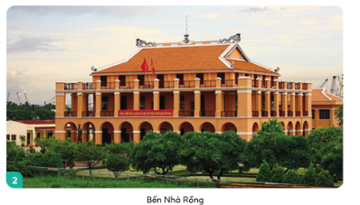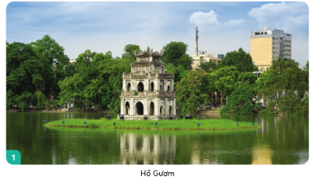  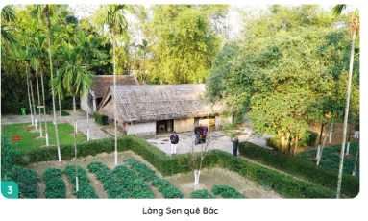  - Tổ chức báo cáo, nhận xét.  - GV nhận xét, tuyên dương.  Hoạt động 4: Thực hiện tư thế nghiêm khi chào cờ. (Làm việc nhóm 4)  - Cho HS đọc phần hướng dẫn, thực hành:  + Bỏ mũ, nón xuống;  + Chỉnh đốn trang phục gọn gàng;  + Tư thế nghiêm trang, hai tay nắm hờ, mắt hướng về phái Quốc kì;  + Thực hiện động tác chào cờ theo nghi thức.  - Cho HS thực hiện động tác chào cờ.  GV quan sát, uốn nắn tư thế  - GV nhận xét, tuyên dương. | - 1 HS nêu yêu cầu.  - HS đưa ý kiến trước lớp:  + Đồng tình với ý kiến a, b, c vì đều thể hiện sự trân trọng, tự hào về truyền thống lịch sử, văn hóa của đất nước ta và tình yêu Tổ quốc.  + Không đồng tình với ý kiến c vì trò chơi dân gian là trò chơi truyền thống của dân tộc, mang một nét đẹp văn hóa của dân tộc, đất nước.  - HS nêu yêu cầu  - Nhóm trưởng điều hành cho các bạn thảo luận.  + Hồ Gươm: viên ngọc xanh duyên dáng giữa lòng Hà Nội, mang nét đẹp cổ kính với Tháp Rùa 3 tầng, đền Ngọc Sơn – Tháp Bút – Đài Nghiên. Hồ Gươm được xem như biểu tượng của Hà Nội.  + Bến Nhà Rồng: trụ sở thương cảng của Sài Gòn, nơi Bác Hồ ra đi tìm đường cứu nước (5/6/1911)  +Làng Sen quê Bác: Làng Kim Liên, xã Kim Liên, huyện Nam Đàn, tỉnh Nghệ An. Nơi đây nổi bật những hồ sen trắng thơm ngát, là di tích lịch sử, điểm du lịch, tham quan nổi tiếng.  - Lớp thảo luận  - Một số HS đọc  - HS nghiêm trang chào cờ
3. Vận dụng.
- Mục tiêu:
+ Xác định được trách nhiệm của mình để thể hiện tình yêu Tổ quốc.
+ Vận dụng vào thực tiễn qua hoạt động viết đoạn văn, làm thơ, ... về các chú bộ đội đang bảo vệ biên giới, hải đảo
- Cách tiến hành:
- GV mời HS chia sẻ những việc em làm để thể hiện tình yêu Tổ quốc.  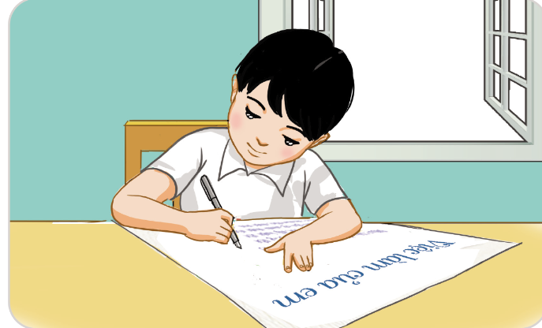  - Cho HS trình bày kết quả sưu tầm tranh, hoặc viết đoạn văn ngắn, viết thơ về các chú bộ đội đang bảo vệ biên giới, hải đảo.  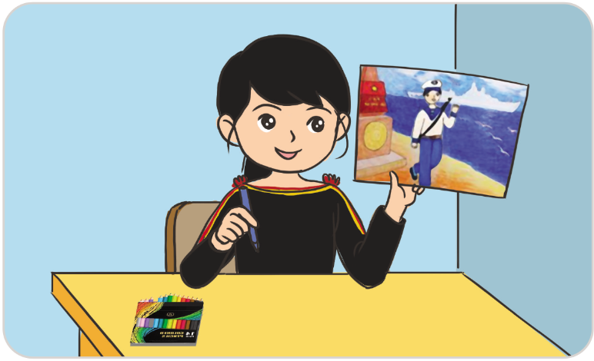  - GV nhận xét, tuyên dương. | - Nhiều HS chia sẻ trước lớp  - Cả lớp làm việc theo yêu cầu của GV.  - 3-5 HS trình bày bài viết
4. Điều chỉnh sau bài dạy:
.......................................................................................................................................
.......................................................................................................................................
.......................................................................................................................................

